场景1：购买商品

基本流程：

买家登录

进入该商品所在店铺，并查看所有商品

选择该商品

展示原价

选择优惠券（可选，如果选择即重新计算降价后的总价）

选择买家地址

选择支付方式

展示订单

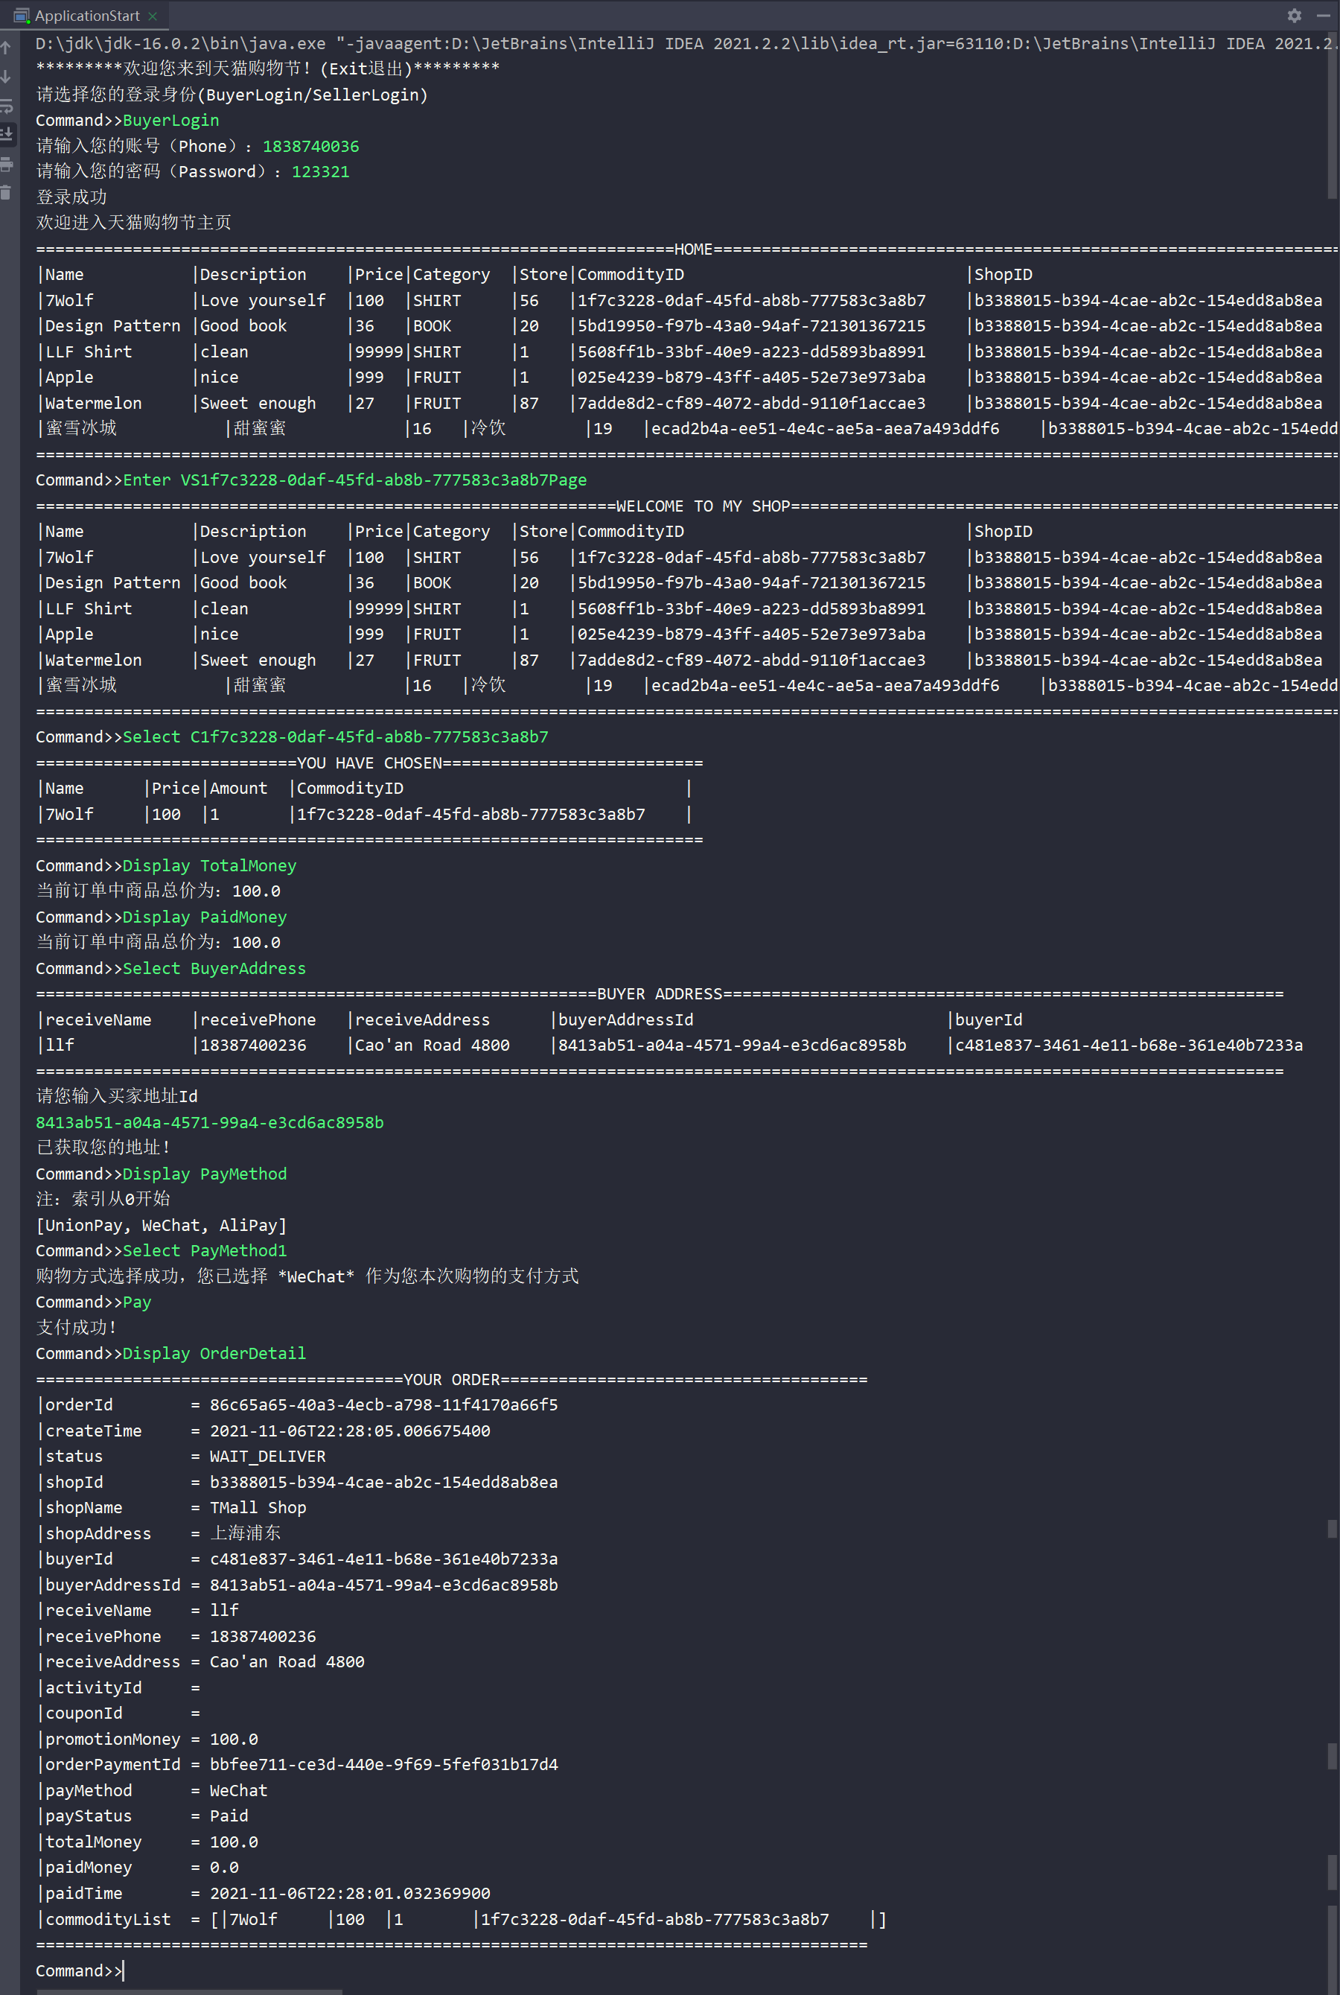

场景2：个人信息管理

基本流程：

买家登录

展示买家信息

修改买家密码

回滚买家状态

或：卖家登录

卖家获取信用评价

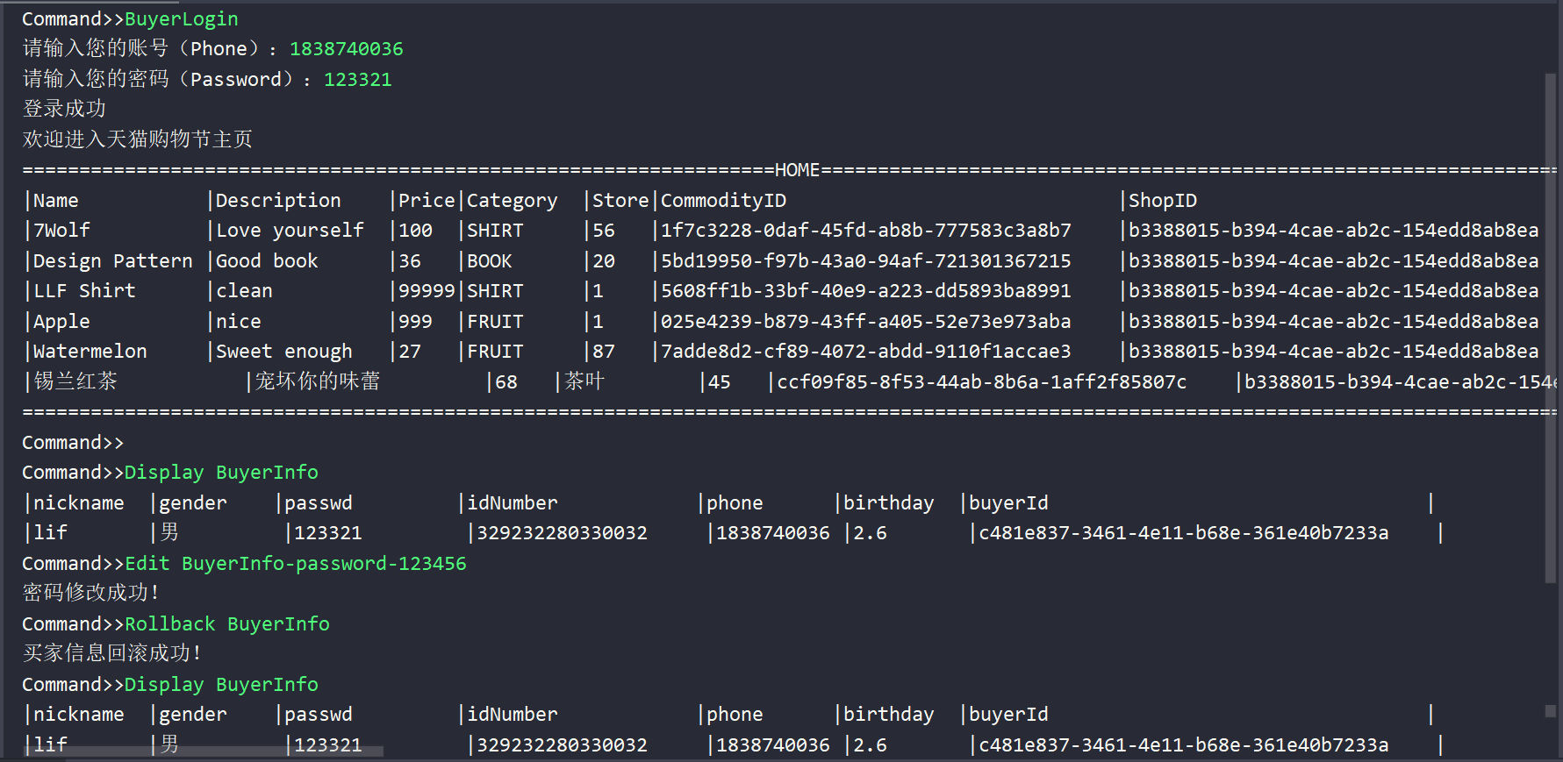

场景3：客服

基本流程：

联系客服或投诉。

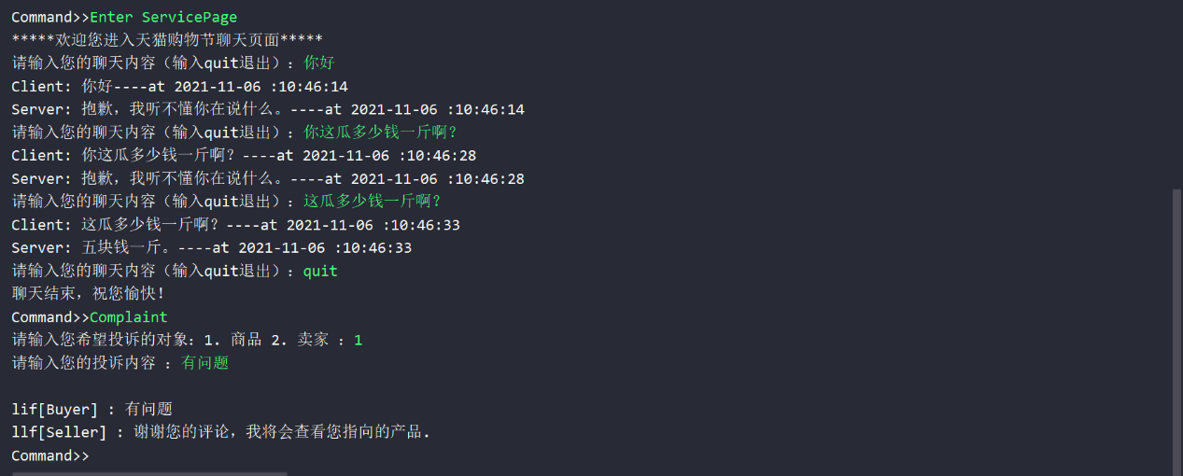

场景4：店铺管理

基本流程：

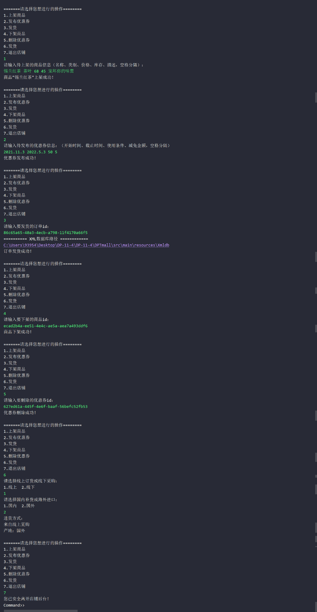

场景5：购物车管理

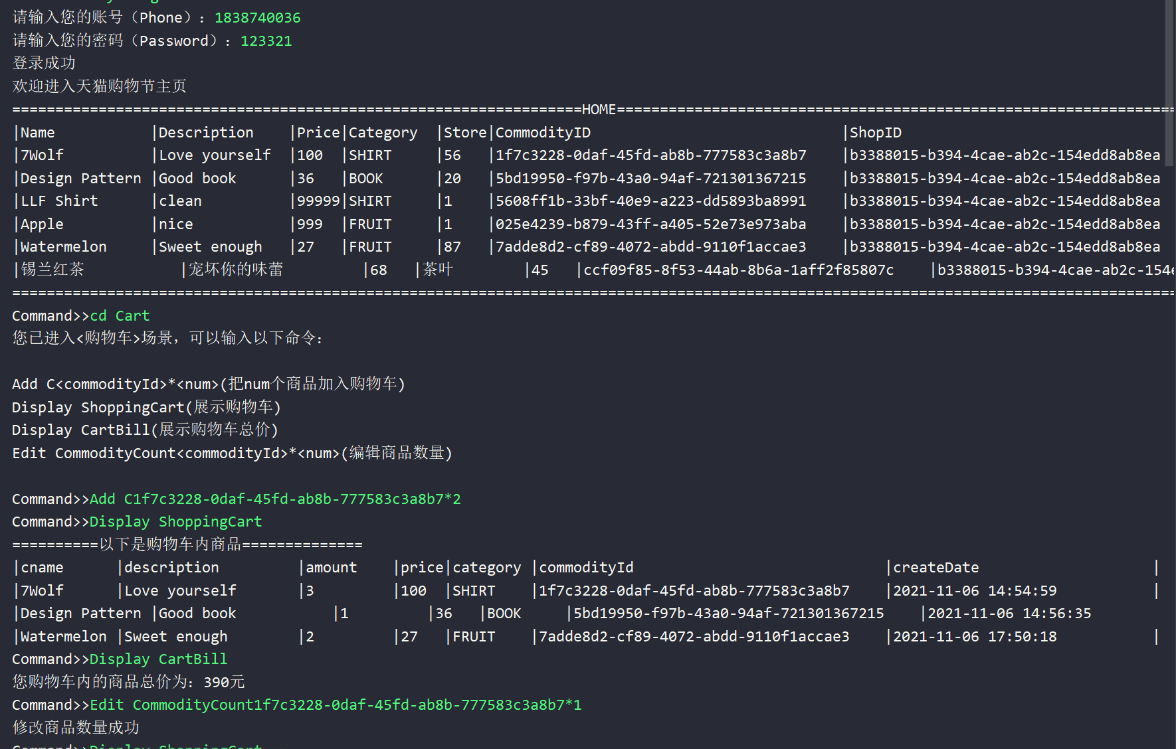

场景5：关注商品

